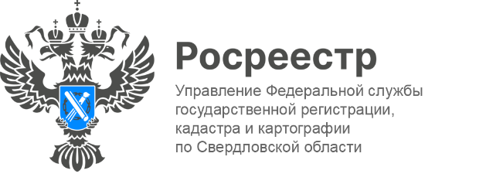

ПРЕСС-РЕЛИЗ

В реестр недвижимости внесен новый детский сад в «Мичуринском»
Управлением Росреестра по Свердловской области осуществлен государственный кадастровый учет здания и зарегистрировано право Дошкольного образовательного учреждения в новом микрорайоне «Мичуринский».
Детский сад находится по адресу: Свердловская область, город Екатеринбург, улица Цветоносная, 8. Он рассчитан на 250 дошкольных мест. В нем предусмотрено 3-4 этажа, в том числе 1 подземный. Площадь здания составляет 4559,9 кв.м.
В здании предусмотрены пищеблок, спортивные и музыкальные залы, медицинские кабинеты и хозяйственные помещения, а также место для хранения колясок и санок.
«Свердловская область активно развивается, что способствует обновлению инфраструктуры для улучшения условий граждан. Управлением сокращены сроки осуществления государственного кадастрового учёта и государственной регистрации прав в отношении социально значимых объектов недвижимости. Благодаря чему в регионе формируется комфортная городская среда», - подчеркнула заместитель руководителя Управления Татьяна Янтюшева.

Контакты для СМИ: Пресс-служба Управления Росреестра по Свердловской области
+7 343 375 40 81
press66_rosreestr@mail.ru
www.rosreestr.gov.ru
620062, г. Екатеринбург, ул. Генеральская, 6 а

